ГУО “Шеневская средняя школа имени Миколы Засима»

Пружанского района Брестской области

Исследовательский проект

«Отель для насекомых»

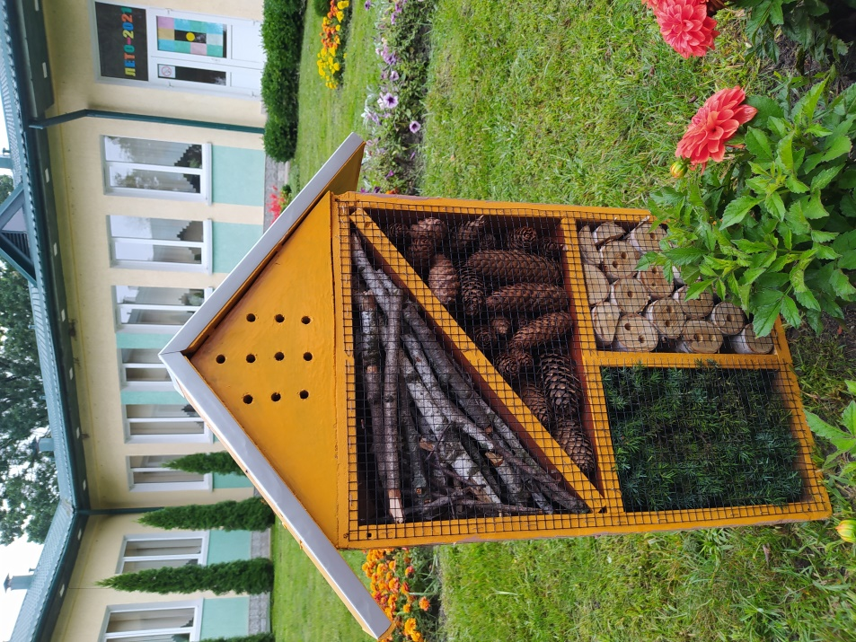

Члены кружка «Юный биолог»

Руководитель – Граб Ольга Николаевна,

учитель географии и биологии

Адрес: 225170, Пружанский район, аг. Шени,

ул. Центральная, д. 43

тел. 8 (01632) 72-3-2

Содержание

Введение

Основная часть

Заключение

Список литературы

Фотоприложение

**Введение**

**Актуальность.**

К  скворечникам мы все давно привыкли. Потом начали строить [домики](http://mirtesen.ru/) для ежей, убежища для лягушек и жаб, понимая, что эти замечательные животные тоже помогают нам бороться с вредителями сада и огорода. А теперь мы решили соорудить «многоэтажку» для… насекомых.

В Европе подобное строительство уже очень популярно. Так называемые insect hotels превращаются в настоящие арт-объекты, оригинальные элементы садового дизайна.

У нас есть цветник, который мы решили дополнить чем-нибудь необычным. Мы решили провести исследование по данной теме и построить настоящий отель для насекомых.

**Цель:**

Создание условии для появления полезных насекомых.

**Задачи:**

Найти информацию об инсект-отелях;

Построить отель для насекомых;

Отследить будет ли пользоваться спросом у насекомых их новое жилье;

Сформулировать выводы исследования.

**Объект изучения:**

Насекомые сада.

**Гипотеза:**

Использование инсект-отеля изменит внешний вид цветника и понизит процент вредных насекомых.

**Основная часть**

У нас есть замечательный цветник. Сказку «Теремок» помните? Кто только не жил в избушке! У нас теперь на школьном дворе есть свой теремок, только не для животных, а для насекомых. Это так называемый инсект-отель. Не секрет, что многие растения опыляются насекомыми. Значит наш цветник будет ещё краше и привлекательнее. А ещё многие полезные жучки питаются лисинками, яйцами и взрослыми вредителями, сокращая их численность в среднем на 40%. Но даже если мы где-то раздобудем много полезных насекомых и выпустим их на наш цветник, то эффект будет кратковременным. Чтобы они прижились, нужно создать подходящие условия.

В первую очередь кормовую базу, а также место для укрытия и размножения.

Божья коровка питается тлёй, щитовками, клещами. Взрослая особь за жизнь съедает 4 – 5 тысяч тлей, а личинка за 8 дней развитя – 350 штук.

Жужелица, или, как её ещё называют, крастоцел, за сутки уничтожает около 10 гусениц и 100 личинок. Личинки жужелицы питаются яйцами овощных мух, мелкими насекомыми и их личинками, червями, улитками и слизнями.

Жук-пожарник помогает растениям избавиться от листогрызущих вредителей, гусениц и тли.

Взрослая особь журчалки пьет нектар, а вот питанием личинок служат тли, паутинные клещи и яйца насекомых-вредителей.

Личинки златоглазки охотно расправляются с тлей и клещами.

Клопы-щитники поедают яйца бабочек, личинок белокрылки, трипсов, тлю и паутинных клещей

Словом, соседи такие нам очень даже пригодятся, а значит, стоит позаботиться о том, чтобы они на участке обосновались всерьез и надолго.

Чтобы привлечь полезных насекомых на наш цветник, мы решили построить для них убежище.

В сети Интернет мы увидели, что вариантов для домика для насекомых много — от совсем простых до оригинальных и сложных. Нет и единого «рецепта» строительства, но есть определенные правила:

* домику нужна крыша и стенки, которые защитят его обитателей от дождя, снега и ветров;
* не используют для каркаса подобных сооружений хвойную древесину и синтетические материалы (пластик и ему подобные);
* в качестве наполнителя не рекомендуется использовать листву: насекомым в ней понравится, но болезнетворным грибам — тоже, и их споры на лапках обитателей домика могут распространиться по саду;
* наполнитель нужно хорошо зафиксировать (например, крупной сеткой), чтобы он не выпал, не разлетелся на ветру;
* важно позаботиться о защите обитателей домика от птиц — иначе у нас получится не отель для насекомых, а кормушка для пернатых.

А вообще, основой подобного сооружения могут послужить и старые ящики, и паллеты, и вышедший из употребления скворечник — тут нашу фантазию ограничивают лишь имеющиеся условия и материалы.

В качестве наполнителя подойдут:

* сосновые или еловые шишки
* обрезки веток
* солома или сено
* мох
* куски древесной коры
* полые сухие побеги растений
* деревяшки, обрезки поленьев с просверленными в них отверстиями
* кирпичи
* керамические горшки
* камешки
* и так далее...

Чтобы привлечь на наш цветник полезных насекомых, мы построили для них настоящий отель.

Первый этап строительства – устройство каркаса. Размер и форму мы выбрали по нашему желанию. Единственное, что глубину сооружения мы сделали 20 см, чтобы не промерзнуть зимой. А ещё сделали крышу, чтобы защитить насекомых от непогоды.

Поскольку отель строится для насекомых, то мы подобрали естественный для нашей местности натуральный материал – это древесина.

Металл (гвозди и сетку, уголок) мы использовали в качестве скрепляющего элемента. Мы решили, что в чисто металлическом коробе насекомые вряд ли будут жить, а если и будут, то недолго. Металл плохо проветривается, и через него трудно попасть внутрь, за исключением мест, где будут щели. Кроме того, он холодный и не будет держать тепло зимой. Также не подходит древесина хвойных пород: насекомые её почему-то не очень любят.

Мы не применяли пластик и другие синтетические материалы. Они не «дышат», а при повышенных температурах выделяют токсические вещества.

Поэтому мы для строительства такого отеля выбрали древеснину и сделали перегородки, чтобы у букашек было несколько секций – комнат.

Все элементы мы надежно зафиксировали, тем самым мы конструкцию укрепили, и создали дополнительную защиту от птиц.

Второй этап – заполнение отсеков. Используя натуральный материал, мы постарались привлечь разных насекомых. Мы использовали шишки, палочки, дрова, мох, можжевельник, куски дерева с просверленными торцами.

Хотели использовать листья берёзы, но Ольга Николаевна нам объяснила, что листву, хоть она и натуральная использовать нельзя, так как в ней заводится плесень и другие вредоносные грибы, которые обитатели отеля разнесут по территории нашего цветника.

Насекомые переберутся в предложенные «номера», когда похолодает. Ведь отель им нужен для зимовки, поэтому мы не подвешивали его на высоту. Место выбрали поспокойнее, чтобы никто никому не мешал: ни мы им, ни они нам.

Мы сразу поняли, что отель заселят насекомые не сразу, так как сначала им нужно присмотреться и привыкнуть, понять, что оно безопасно.

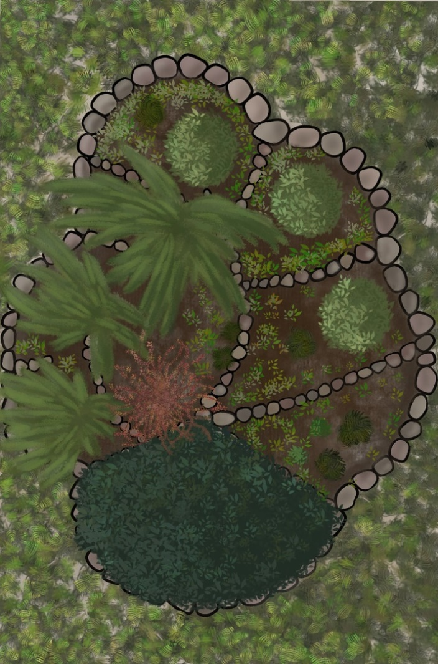Летом для отеля мы выбрали солнечную сторону нашего цветника. И не переставляли его с места на место, иначе обитатели вечером не найдут дорогу в свой номер и погубнут.

Схема «альпийской горки»

**Перечень растений «альпийской горки»**

1. Можжевельник кавказский
2. Можжевельник казахский
3. Туя западная
4. Барбарис
5. Барвинок
6. Очиток
7. Хризантема
8. Ирисы
9. Бадан
10. Астра многолетняя
11. Василёк многолетний
12. Арабис скальный
13. Фиалка многолетняя
14. Нарциссы
15. Гвоздика песчаная

**Заключение**

Изучив литературу, мы узнали много интересного об инсект-отелях (отелях для насекомых) и полезных насекомых цветников. Построили совместными усилиями для насекомых. Также решили, что будем вести наблюдения следующим летом, чтобы определить, принесёт пользу наш отель цветникам или станет уникальным элементом ландшафтного дизайна школьной территории.

**Фотоприложение**

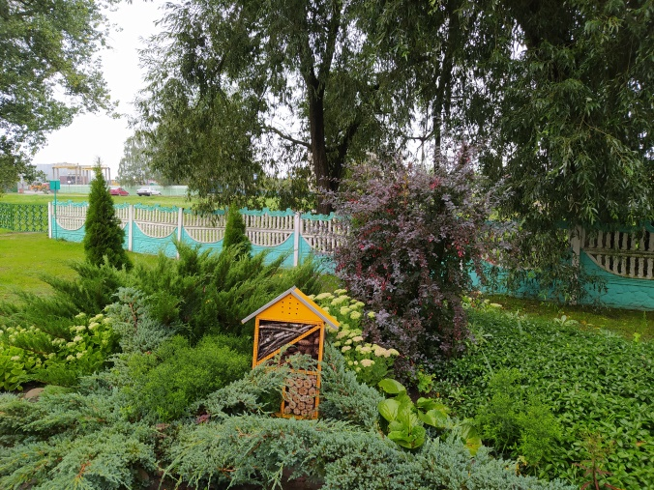

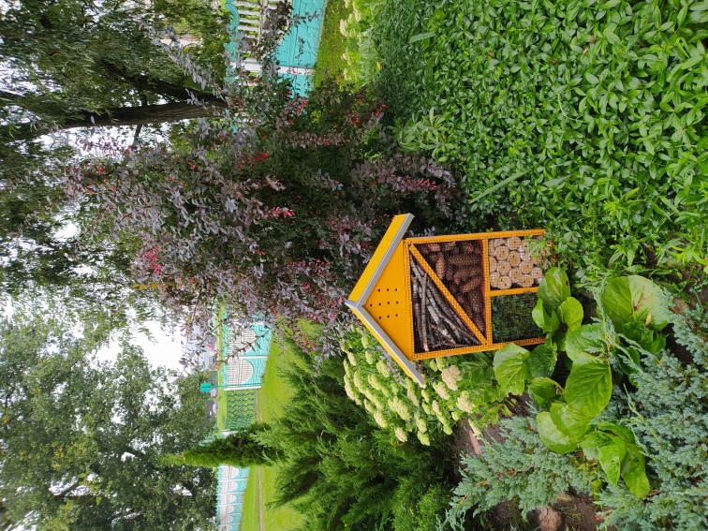

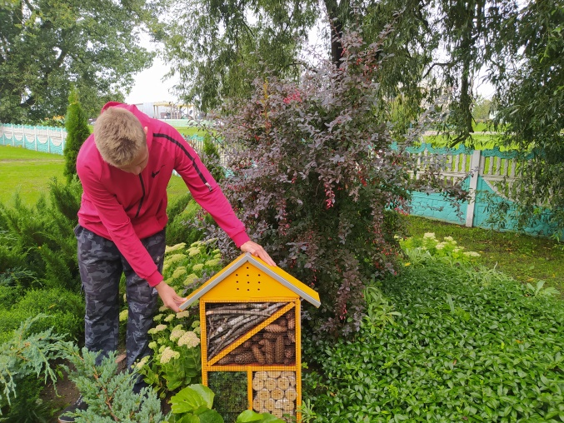

**Список литературы**

1. https://www.sb.by/articles/otel-dlya-nasekomykh.html
2. https://dohcolonoc.ru/proektnaya-deyatelnost-v-detskom-sadu/14241-proekt-otel-dlya-nasekomykh.html
3. https://fishki.net/2270168-otely-dlja-nasekomyh.html
4. https://www.botanichka.ru/article/otel-dlya-zhukov-sadovyiy-domik-dlya-poleznyih-nasekom
5. Журнал от 7 октября 2016 г. «Ландшафтный дизайн». Рубрика про сад, огород и дачу "Сад и дача".